Отчет о работе
Общественного совета при Министерстве финансов Республики Татарстан
за 2023 год

В 2023 году в соответствии с утвержденным планом работы Общественного совета при Министерстве финансов Республики Татарстан на 2023 год (далее Министерство, План) Председатель Общественного совета при Министерстве принимал участие в работе республиканских совещаний финансовых, казначейских и налоговых органов республики по итогам исполнения консолидированного бюджета Республики Татарстан за 1 квартал 2023 года, I полугодие 2023 года, за 9 месяцев 2023 года, в Заседании Кабинета Министров Республики Татарстан «Об основных параметрах прогноза социально-экономического развития Республики Татарстан на 2024 год и на плановый период 2025 и 2026 годов и проекте консолидированного бюджета Республики Татарстан на 2024 год и на плановый период 2025 и 2026 годов», и проекте бюджета Территориального фонда обязательного медицинского страхования Республики Татарстан на 2024 год и на плановый период 2025 – 2026 годов», в итоговой совместной коллегии Министерства финансов Республики Татарстан, Управления Федеральной налоговой службы по Республике Татарстан, Управления Федерального казначейства по Республике Татарстан по итогам ожидаемого исполнения консолидированного бюджета Республики Татарстан за 2023 год и задачам финансовых, казначейских и налоговых органов республики на 2024 год.
Члены Общественного совета при Министерстве участвовали в разработке и утверждение Плана работы Общественного совета при Министерстве финансов Республики Татарстан на 2023 год.
На заседаниях Общественного совета рассматривались вопросы исполнения ведомственной программы Министерства финансов Республики Татарстан «Реализация антикоррупционной политики на 2015-2025 годы» за 2023 год.
27.02.2023 года состоялось очередное заседание Общественного совета при Министерстве. В повестке дня было два вопроса:
- О подведении итогов работы Общественного совета при Министерстве в 2022 году.
- Обсуждение и утверждение Плана работы Общественного совета на 2023 год.
30.06.2023 года состоялось заседание Общественного совета при Министерстве. В повестке дня было два вопроса:
- Об исполнении ведомственной программы Министерства финансов Республики Татарстан «Реализация антикоррупционной политики на 2015-2025 годы» за I полугодие 2023 года.
- Рассмотрение результатов мониторинга осуществляемого Министерством юстиции Республики Татарстан за соблюдением Единых требований к размещению и наполнению разделов официальных сайтов республиканских органов исполнительной власти в информационно-телекоммуникационной сети «Интернет» по вопросам противодействия коррупции.
10.07.2023 года Общественный совет при Министерстве рассмотрел и обсудил проект Государственной программы Республики Татарстан «Управление государственными финансами Республики Татарстан» в новом формате в соответствии с Постановлением Кабинета Министров Республики Татарстан от 30.05.2023 № 655 «О системе управления государственными программами Республики Татарстан». В целом проект программы одобрен, предложений от Общественного совета не поступало.

17.10.2023 года Общественный совет при Министерстве принял участие в обсуждении проекта закона Республики Татарстан «О бюджете Республики Татарстан на 2024 год и на плановый период 2025 и 2026 годов» и основных параметрах прогноза социально-экономического развития Республики Татарстан на 2024-2026 годы.
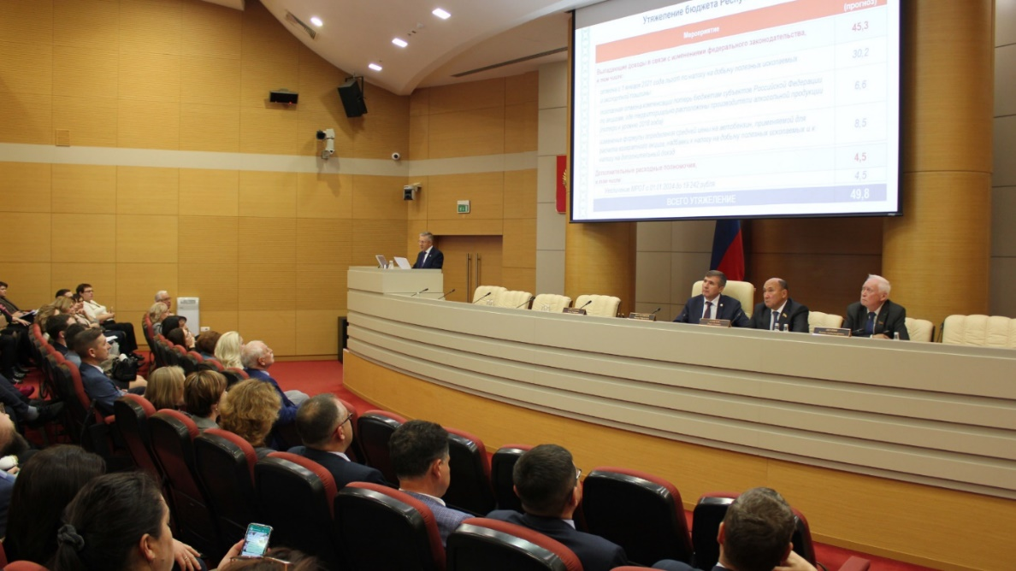
Открывая работу, заместитель Премьер-министра Республики Татарстан - министр экономики Республики Татарстан Шагиахметов Мидхат Рафкатович доложил об основных параметрах прогноза социально-экономического развития Республики Татарстан на 2023-2025 годы.
Министр финансов Республики Татарстан Радик Рауфович Гайзатуллин доложил о текущем исполнении бюджета, рассказал об особенностях работы над формированием бюджета на предстоящие три года и представил проект бюджета республики на 2024 год и на плановый период 2025 и 2026 годов.
Председатель Комитета Государственного Совета Республики Татарстан по бюджету, налогам и финансам Якунин Леонид Александрович рассказал об особенностях федерального бюджета.

14 сентября 2023 года в Государственном Большом концертном зале им. С.Сайдашева прошло сорок шестое заседание Государственного Совета Республики Татарстан с повесткой дня «Ежегодное Послание Раиса Республики Татарстан Государственному Совету Республики Татарстан о внутреннем и внешнем положении республики».
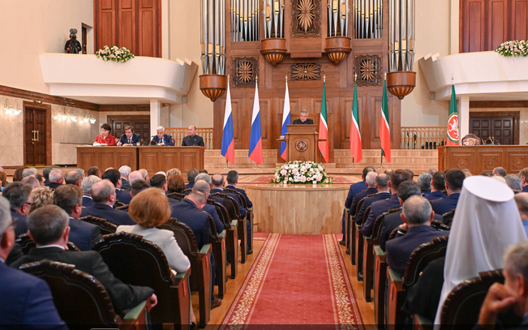

Председатель Общественного совета при Министерстве финансов Республики Татарстан - Председатель правления ПАО «АК БАРС» БАНК Гараев Зуфар Фанилович принял участие в заседании Государственного Совета Республики Татарстан.
Члены Общественного совета при Министерстве принимали активное участие в заседаниях комиссии при министре финансов Республики Татарстан по противодействию коррупции 01 марта 2023, 30 июня 2023, 15 ноября 2023.
На заседаниях комиссии при министре финансов Республики Татарстан по противодействию коррупции рассматривались вопросы:
- об утверждении Плана работы Комиссии при министре финансов Республики Татарстан по противодействию коррупции на 2023 год;
- проведение оценки коррупционных рисков, возникающих при реализации государственными служащими функций, и внесение уточнений в перечни должностей государственной службы Министерства финансов Республики Татарстан (далее Министерство), Департамента казначейства Министерства и территориальных отделений Департамента казначейства Министерства, замещение которых связано с коррупционными рисками;
- об организации в 2023 году работы по представлению государственными гражданскими служащими аппарата Министерства и Департамента казначейства сведений о доходах, расходах, об имуществе и обязательствах имущественного характера, а также сведений о доходах, расходах об имуществе и обязательствах имущественного характера своих супруги (супруга) и несовершеннолетних детей, а также проверки достоверности и полноты представляемых сведений;
- об исполнении ведомственной программы Министерства финансов Республики Татарстан «Реализация антикоррупционной политики на 2015-2025 годы»,
- о проведенной работе по результатам анализа сведений о доходах, расходах, об имуществе и обязательствах имущественного характера, а также сведений о доходах, расходах об имуществе и обязательствах имущественного характера своих супруги (супруга) и несовершеннолетних детей, а также проверки достоверности и полноты представленных сведений государственными служащими аппарата Министерства финансов Республики Татарстан в пределах установленной компетенции;
- результатах работы по проведению антикоррупционной экспертизы нормативных и правовых актов и проектов нормативных правовых актов;
- об исполнении Федерального закона от 05.04.2013 № 44-ФЗ «О контрактной системе в сфере закупок, товаров, работ, услуг для обеспечения государственных и муниципальных нужд»;
- об отраслевом исследовании в 2023 году коррупциогенных факторов и реализуемых антикоррупционных мер среди бюджетных учреждений с целью выяснения их мнения о состоянии коррупции в Министерстве финансов Республики Татарстан и Департаменте казначейства Министерства финансов Республики Татарстан;
- о результатах работы по осуществлению внутреннего финансового контроля за целевым и эффективным использованием бюджетных средств, осуществления проверки соблюдения законодательства при реализации приоритетных национальных проектов и государственных программ Республики Татарстан на предмет выявления коррупционных правонарушений за 9 месяцев 2023 года.
- об усилении мер по профилактике коррупционных и иных правонарушений, мониторинг коррупциогенных факторов и мер антикоррупционной политики в министерстве, о мероприятиях, приуроченных Международному дню борьбы с коррупцией.
Общественный совет при Министерстве является совещательным органом при Министерстве финансов Республики Татарстан, который рассматривает вопросы, связанные с реализацией в Республике Татарстан прав и свобод граждан и прав общественных объединений и иных негосударственных некоммерческих организаций при формировании и проведении единой финансовой, бюджетной, налоговой политики в Республике Татарстан.
Информация о деятельности Общественного совета размещается на сайте Министерства официального портала Правительства Республики Татарстан в информационно-телекоммуникационной сети Интернет.

